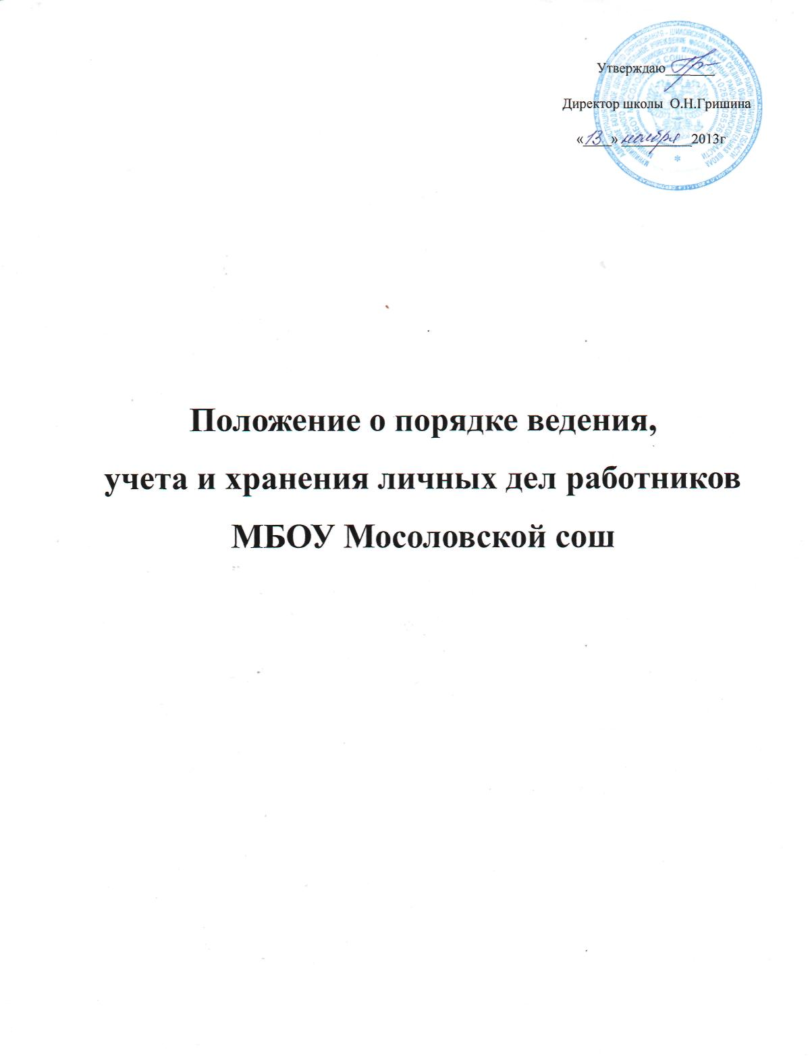

1. Общие положения
1.1. Настоящее Положение устанавливает порядок ведения, учета и хранения личного дела работника образовательного учреждения (далее - личное дело), а также функции ответственного за ведение, учет и хранение личных дел в образовательном учреждении.
1.2. Личное дело - основной документ персонального учета, содержащий наиболее полные сведения о работнике образовательного учреждения и его служебной деятельности. В личное дело вносятся сведения, связанные с поступлением на работу и увольнением. Сбор и внесение в личное дело сведений о политической и религиозной принадлежности, о частной жизни работника образовательного учреждения запрещены.
1.3.Сведения, содержащиеся в личном деле, относятся к конфиденциальной информации, имеют ограниченный доступ и разглашению не подлежат.
1.4. При поступлении гражданина на работу в образовательное учреждение, в порядке перевода из другого образовательного учреждения личное дело принимается, а при переводе в другое образовательное учреждение - передается по новому месту работы.
Ведение нескольких личных дел одного работника образовательного учреждения не допускается.
2. Перечень документов, входящих в личное дело
2.1. Личное дело заводится после издания приказа о назначении гражданина на работу в образовательное учреждение, заключения трудового договора (контракта).
2.2. В личное дело включаются документы, закрепляющие факты поступления гражданина на работу в образовательное учреждение, уровень профессионального образования, фиксирующие уровень дисциплины работника, и другие документы, отражающие результаты практической деятельности.
3. Личное дело содержит следующие документы:
в обязательном порядке:
- опись документов, находящихся в личном деле;
- личная карточка (форма Т-2);
- анкета;
- личное заявление о поступлении на работу;
- приказ о назначении на работу;
- трудовой договор (контракт)
- запрос о наличии судимости;
- согласие на обработку персональных данных
по желанию:
- копии документов, подтверждающих профессиональное образование;
- копия паспорта;
- копия трудовой книжки;
- копия свидетельства о прохождении курсовой подготовки;
- аттестационный лист;
- страховое свидетельство;
- копия ИНН;
- медицинский полис;
- свидетельство о браке
2.4. В личное дело помещаются только правильно оформленные документы.
2.5. Все документы личного дела подшиваются в папку установленного образца.
2.6. Все изменения в учетных данных работника образовательного учреждения отражаются в форме Т-2 , которая хранится в личном деле работника.
3. Ведение, учет и хранение личных дел
3.1.Ведение, учет и хранение личных дел осуществляются ответственным за работу с личными делами, который назначается приказом директора образовательного учреждения и несет ответственность за соблюдение установленных настоящим Положением требований к ведению, учету и хранению личного дела, а также ознакомлению с ним.
3.2. Ответственный за работу с личными делами осуществляет:
а) ведение, учет и хранение личного дела и своевременное внесение в него соответствующих сведении;
б) проверку достоверности и полноты сведений, представленных гражданином при поступлении на работу в образовательное учреждение;
в) обеспечение ознакомления работника с документами его личного дела;
г) подготовку справок и сведений из личного дела по запросам судов органов прокуратуры, органов следствия и других органов в порядке установленном законодательством;
д) ведение и хранение сведений личного дела в машиночитаемом виде с обеспечением защиты от несанкционированного доступа и копирования;
е) прием личного дела работника образовательного учреждения при поступлении на работу в образовательное учреждение в порядке перевода из другого образовательного учреждения и передачи его личного дела при переводе в другое образовательное учреждение;
ж) обеспечивает своевременное сообщение работнику сведений обо всех изменениях, происшедших в его анкетных данных.
4. Порядок ознакомления работников образовательного учреждения с личными делами
4.1. Работник образовательного учреждения знакомится со своим личным делом не реже одного раза в год. Материалы личного дела предоставляются для ознакомления также по его просьбе и в иных случаях, предусмотренных законодательством Российской Федерации.
4.2. Личные дела работников образовательного учреждения подлежат выдаче для ознакомления исключительно ответственного за работу с личными делами и лиц, которые допускаются к работе с ними.
Круг лиц, допускаемых к работе с документами личных дел работников образовательного учреждения, определяется руководителем образовательного учреждения.
4.3. Выдача личного дела в другое структурное подразделение допускается в исключительных случаях с разрешения руководителя образовательного учреждения на срок не более чем до окончания рабочего дня.
4.4. На лицо, получившее личное дело для ознакомления, возлагается персональная ответственность за его сохранность.
4.5.При работе с личным делом, выданным для ознакомления, запрещается производить какие-либо исправления в ранее сделанных записях, вносить в него новые записи, извлекать из личного дела имеющиеся там документы или помещать в него новые, а также разглашать содержащиеся в нем конфиденциальные сведения.
4.6. При извлечении каких-либо документов из личного дела работник ответственный за хранение личных дел обязан сделать во внутренней описи соответствующую запись.
5. Учет и хранение личных дел
5.1. Личные дела учитываются и хранятся как документы для служебного пользования.
5.2. Личные дела хранятся в специально выделенном для этих целей помещении, надежно закрываемыми в нерабочее время сейфами или металлическими шкафами.
5.3. Личные дела на работников образовательного учреждения хранятся отдельно от личных дел уволенных.
5.4. Личные дела уволенных хранятся в течение срока нахождения государственного служащего в реестре, после чего в установленном порядке передаются на хранение в архив.
5.5. Передача личного дела при переводе работника образовательного учреждения в другой государственный орган регистрируется в журнале учета передачи личных дел.

